AVVISO
ALLA CITTADINANZA

Il ritiro del verde porta a porta del giorno
1 Maggio 2024 è anticipato a
martedì 30 aprile 2024

come riportato sul calendario Sasom
raccolta differenziata 2024
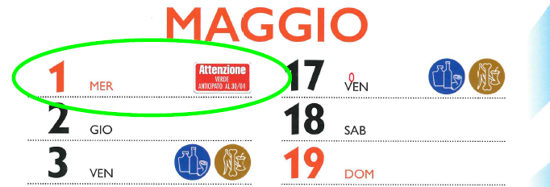

Il Sindaco
Carlo Tarantola

Rosate, 29 aprile 2024

